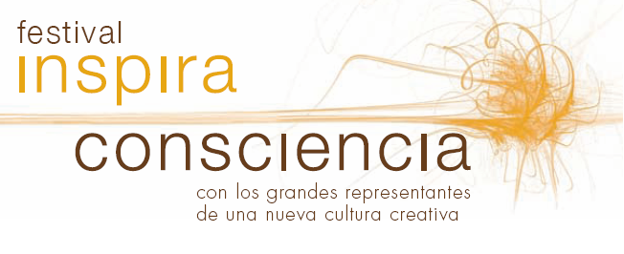
Una tarde con DEEPAK CHOPRA
“EXPLORANDO LA CONSCIENCIA”

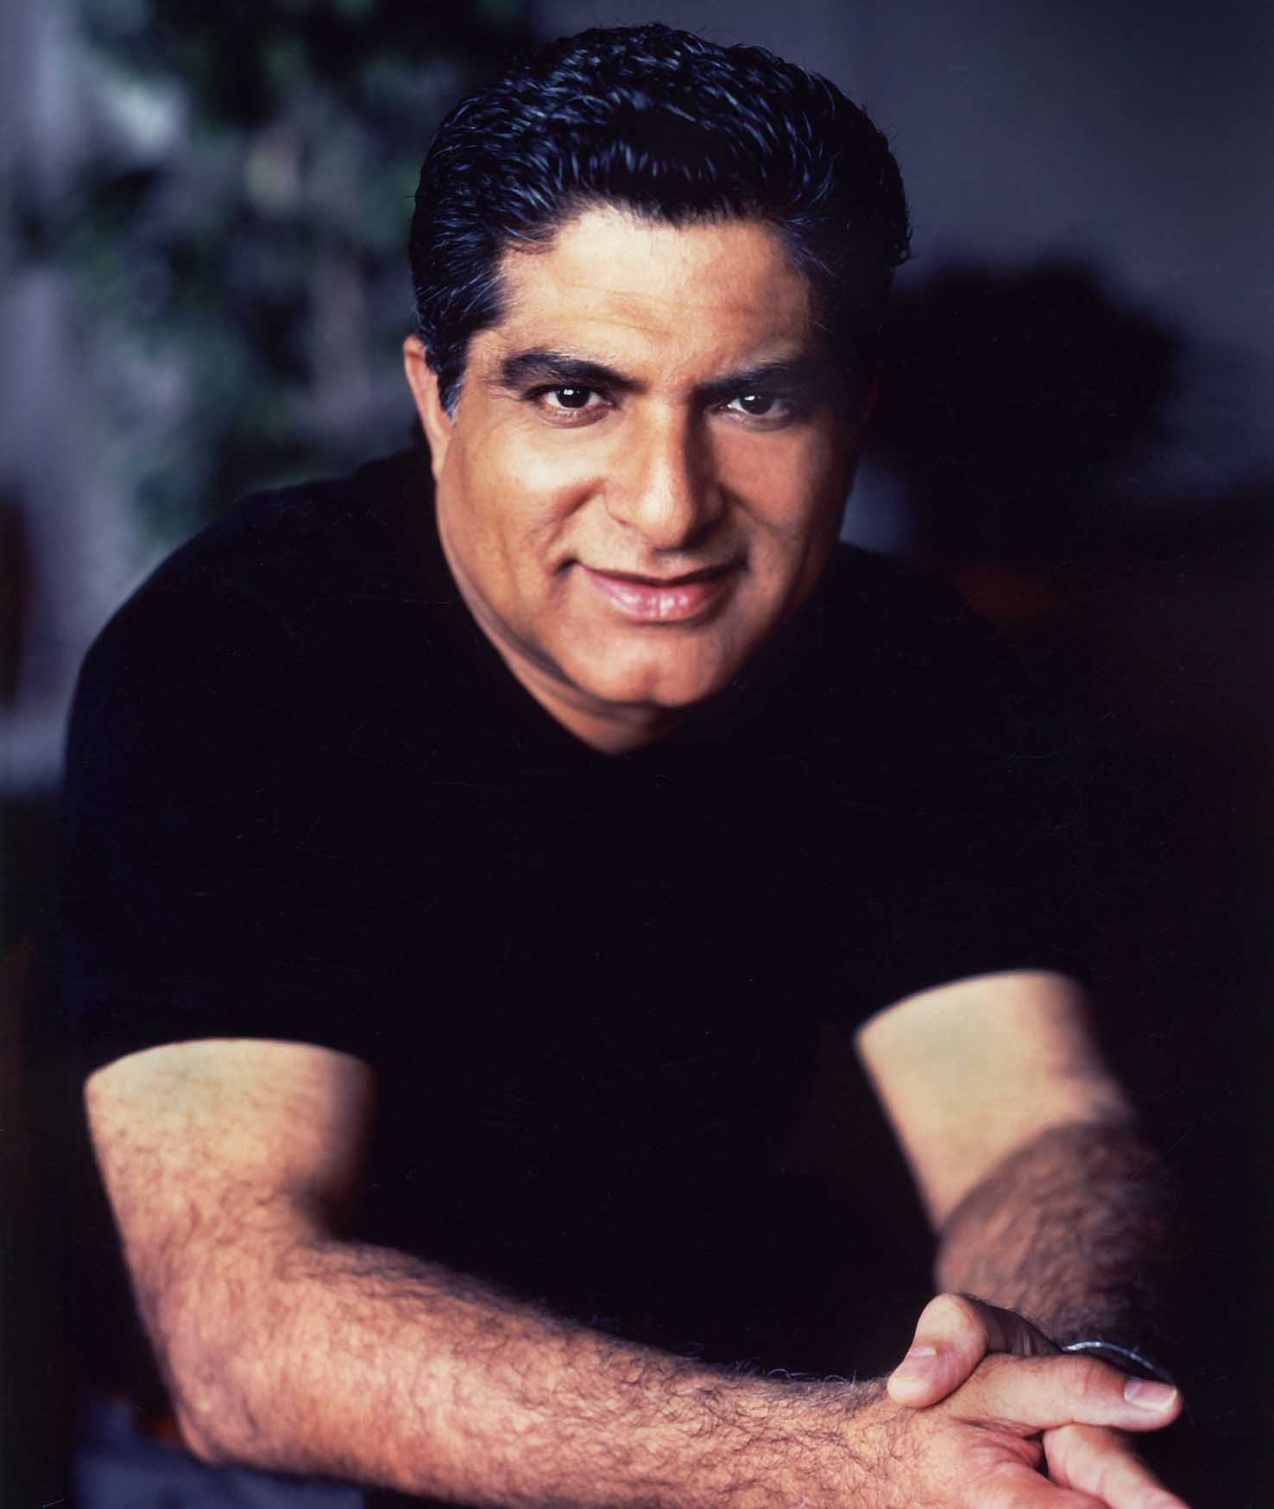

Un encuentro con Deepak Chopra que nos permitirá comprender los mecanismos que crean la realidad. Tendremos la oportunidad de reflexionar sobre la relación íntima entre lo físico, lo virtual y los últimos descubrimientos que sobre la realidad nos aporta la física cuántica. Todo ello nos permite entender cómo funcionan los mecanismos que rigen la intuición, la creatividad, la visión y la sincronicidad facilitando su aplicación en nuestra vida diaria.

Deepak Chopra tratará sobre la naturaleza de la consciencia como una realidad fundamental que nos otorga el conocimiento de nosotros mismos y de nuestro entorno, haciéndonos conscientes de nuestras emociones, sentimientos y pensamientos. Encontraremos respuestas a preguntas significativas:

¿Cuál es el significado profundo de la existencia?
¿De dónde venimos?
¿Cuáles son los mecanismos de la creación?
¿Existe Dios?

Combinando los últimos avances de la ciencia occidental con la sabiduría mística oriental, aprenderemos:

- La forma de ver la realidad a través de la mente y el espíritu.
- La infinita inteligencia que orquesta la actividad del universo.
- El poder de la sincronicidad y la danza del universo.

Su trabajo está cambiando la manera de ver el mundo a nivel físico, mental, emocional, espiritual y social.

“Debemos crear una nueva cultura en la que el poder de la consciencia humana vuelva a ser la fuerza dominante”
(Deepak Chopra)

"Combatir la pobreza, el calentamiento global, conseguir la paz mundial..., todo eso es posible sólo si cambiamos a nivel individual"
(Deepak Chopra)

“Cada uno de los problemas que tenemos en la vida es la semilla de la oportunidad de obtener un beneficio mayor”
(Deepak Chopra)

“La buena suerte no es más que la reunión de la preparación y la oportunidad” (Deepak Chopra)

BIOGRAFÍA: Deepak Chopra

“El creador que se perdió en medio de su creación es uno mismo”
Deepak Chopra

El Dr. Chopra se dedica a enseñar alrededor del mundo técnicas de integración cuerpo-mente a través de una serie de programas educativos. Hace más de una década, Deepak Chopra se convirtió en el pionero de la medicina integral. Nació en India, es médico endocrino y pertenece a la Escuela Norteamericana de Medicina y a la Asociación Norteamericana de Endocrinólogos Clínicos.

Es autor de más de 50 libros publicados, que han sido traducidos a 35 idiomas, de los cuales se han vendido más de 20 millones de ejemplares en todo el mundo. Entre ellos se encuentran títulos como: “La paz es el camino” (ganador del Quill Awards), “Sincrodestino”, “Las siete leyes espirituales del éxito”, “Un comienzo mágico para una vida fascinante”, “Meditaciones para el alma”, “Vencer las adicciones” y “Cuerpos sin edad, mentes sin tiempo”, entre otros. Ha sido premiado con el Nautilus Award por “El libro de los secretos”. Deepak Chopra es uno de los fundadores y actual presidente de la Alianza para una Nueva Humanidad que tiene como objetivo ayudar a crear grupos de transformación personal y social a nivel mundial así como facilitar la conexión entre los mismos. Otros fundadores de la Alianza para una Nueva Humanidad son los premios Nobel de la Paz, Oscar Arias y Betty Williams, entre muchas otras personalidades (entre las que se encuentran filósofos, músicos, escritores, empresarios, filántropos, periodistas, artistas, activistas del cambio social y defensores de los derechos humanos).

Su popularidad como figura internacional influyente y gran comunicador queda reflejada en una larga lista de honores. Como orador de referencia, ha estado presente en la inauguración del State of the World Forum, invitado por Mikhail Gorbachev y en la Peace and Human Progress Foundation, fundada por el ex presidente de Costa Rica y premio Nobel de la paz, Oscar Arias.

Ha sido designado por la revista Esquire como uno de los diez mejores comunicadores en motivación de EEUU. En 1995 integró conjuntamente con distintas personalidades como el ex presidente de Sudáfrica Nelson Mandela , la diputada del Congreso de EEUU Barbara Jordan, Tom Peters y Garrison Keillor la ceremonia de entrega de los premios Toastmasters International Top Five Outstanding Speakers.

El Dr. Chopra ha sido un reputado orador en varias instituciones académicas incluyendo la Harvard Divinity School, la Harvard Business School of Management y la Kellogs School of Management.

Recibió el premio Einstein a través del Albert Einstein College of Medicine en colaboración con el American Journal of Psychotherapy.

Es el fundador del Chopra Center de La Costa, en Carlsbad, California, desde donde prosigue investigando y aplicando la conexión entre mente, cuerpo y espíritu para el bienestar del ser humano.

Si quieres saber más acerca del Dr. Deepak Chopra consulta su web: www.chopra.com y su blog: http://deepakchopra.com

INFORMACIÓN DE INTERÉS

Día
12 de Julio de 2008

Hora
16:30 - Apertura puertas
17:55 – Presentación Eduard Punset
18:00 – Intervención del Dr. Deepak Chopra
19:30 – Descanso
19:45 – Se reanuda el evento
21:00- Firma de libros
22:00- Cierre del acto

Precio
45 € / 65 €/ 85 € /100 €. Entradas numeradas

Lugar
Auditorio del Fórum de las Culturas (CCIB)
C/ Rambla Prim, 1-17 (Barcelona)
www.ccib.es

Entradas:
- Cadena FNAC
- Por teléfono al 902.15.00.25
- Internet www.ticktackticket.com/entradas

Prensa

prensa@alambarsinapsis.es

Contacto con la organización

Correo electrónico: info@alambarsinapsis.es
Teléfono: 93 481 58 30

